МИНИСТЕРСТВО ОБРАЗОВАНИЯ И НАУКИ РЕСПУБЛИКИ БЕЛАРУСЬ
БЕЛОРУССКИЙ НАЦИОНАЛЬНЫЙ ТЕХНИЧЕСКИЙ УНИВЕРСИТЕТ

Факультет информационных технологий и робототехники

Кафедра программного обеспечения информационных систем и технологий

Отчет по лабораторной работе № 5
по дисциплине:” Системное программирование”

на тему: “Администрирование системы Linux”

Выполнил: студент группы 10702221
Новиков К.А.

Принял: Давыденко Н.В.

Минск 2023

Лабораторная работа № 1a. Основы администрирования

Цель работы закрепить на практике основы администрирования системы.

Задание 1 - Создание пользователей
1. Создайте стандартного пользователя с помощью GUI.
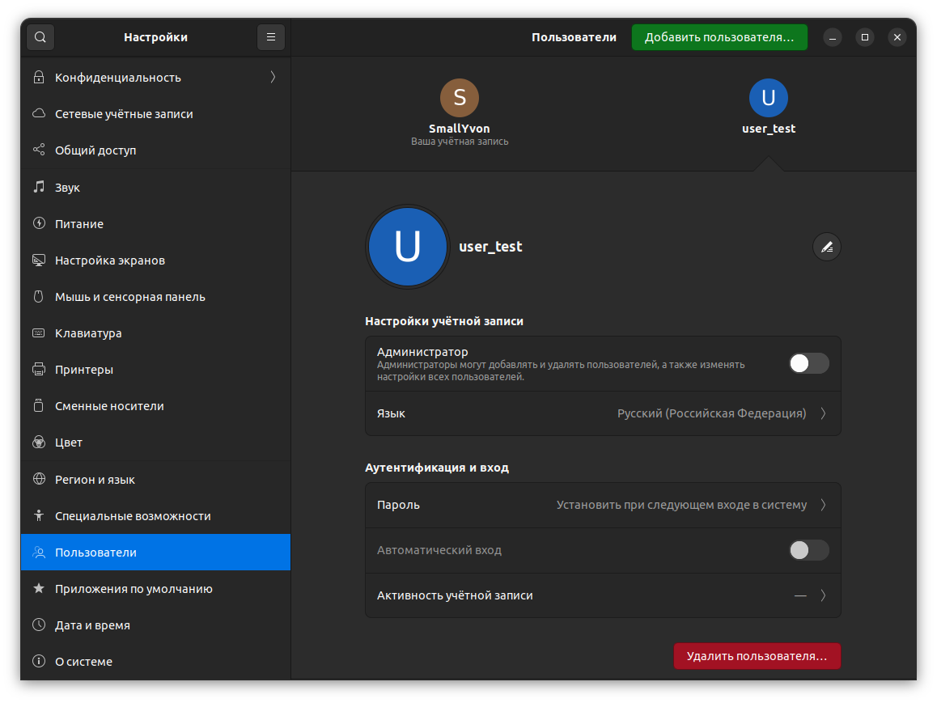
1.1. Просмотрите содержимое файла /etc/passwd, сравните атрибуты реальных
пользователей и пользователя root.

Пользователь "root" обычно имеет UID 0 и имеет полные привилегии в системе. Он также обычно имеет домашний каталог "/root" и использует оболочку "/bin/bash" или "/bin/sh".
Атрибуты реальных пользователей могут различаться в зависимости от их роли и настроек в системе. Обычно, UID реальных пользователей отличается от 0, и у них есть свои собственные домашние каталоги и оболочки.

1.2. Создайте несколько стандартных пользователей (аккаунтов) посредством командной строки.
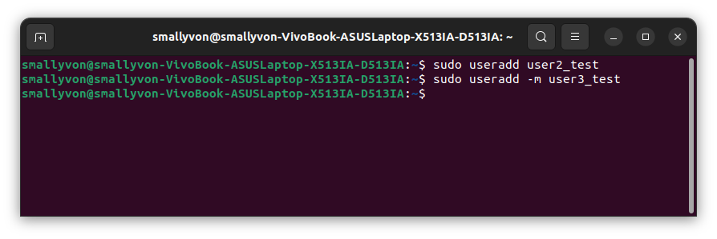
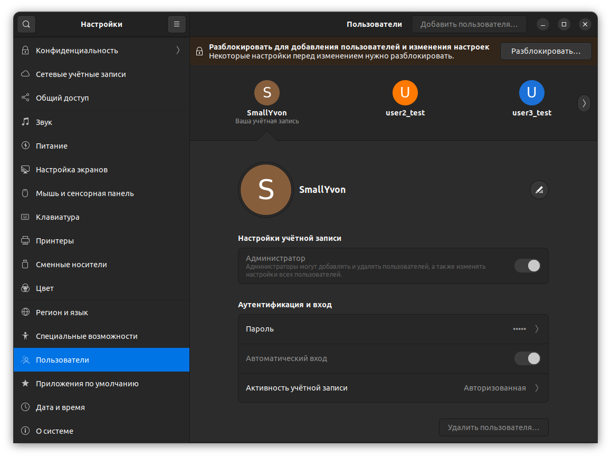

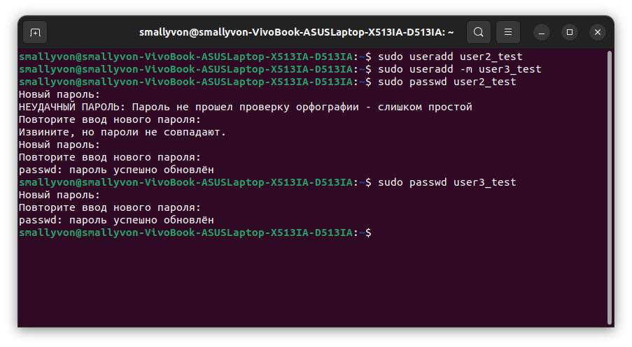
1.3. Создайте двух пользователей с одинаковыми простыми паролями.
1.4. Создайте скелет и пользователя с шаблоном скелета в директории /home.
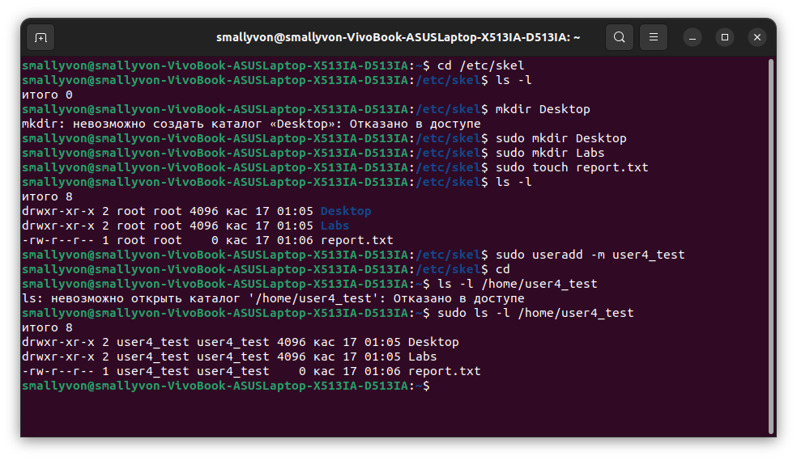

Задание 2 - Изменение параметров паролей пользователей
рассмотрите содержимое файла /etc/passwd, сравните
атрибуты реальных пользователей. Просмотрите содержимое файла
/etc/shadow, сравните атрибуты паролей пользователей, особое внимание
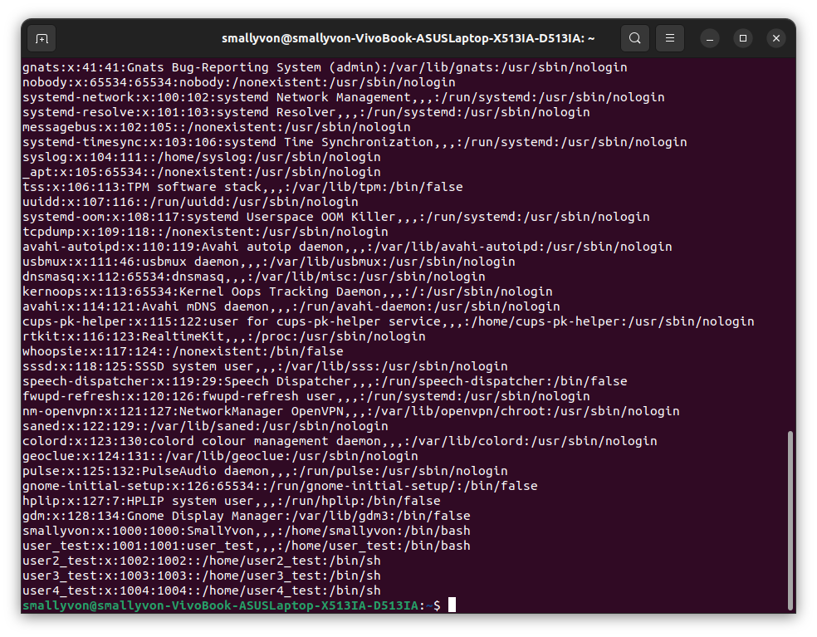
обратите на шифр пароля у пользователей с одинаковым паролем.

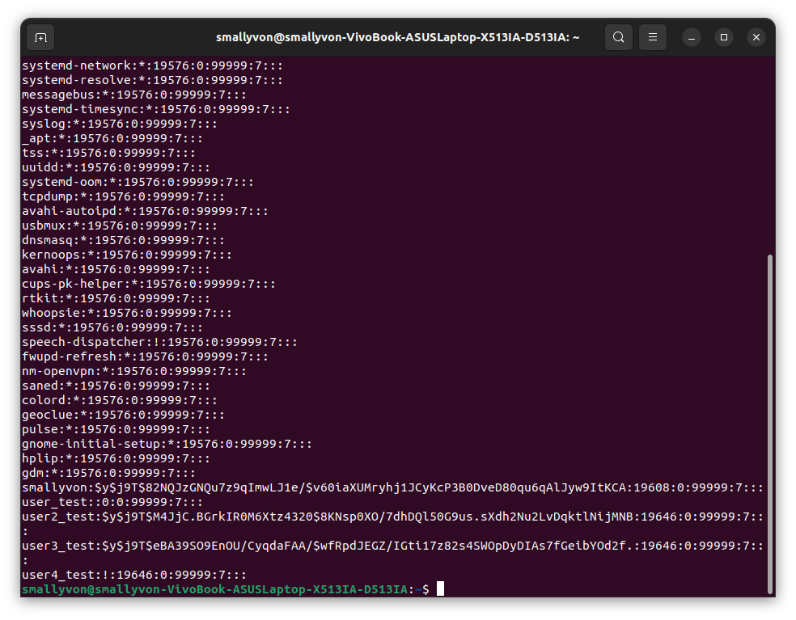
Задание 3 - Создание групп и работа с правами доступа к файлам

3.1. **Создание пользователя с правами администратора**:
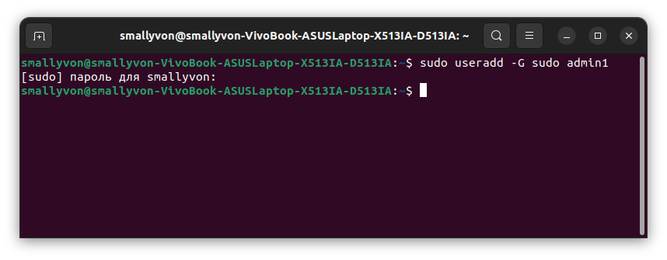

3.2. **Создание каталогов и файлов с разными правами доступа**:
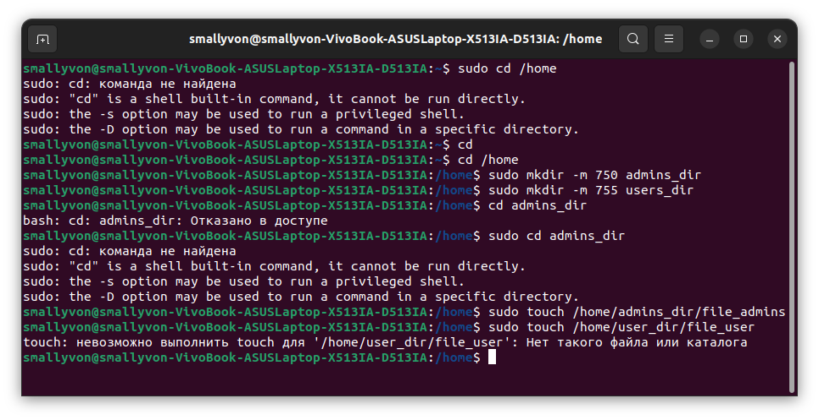
3.3. **Создание общей группы пользователей**:
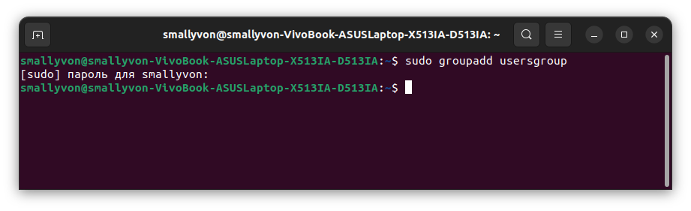

3.4. **Назначение прав доступа**:
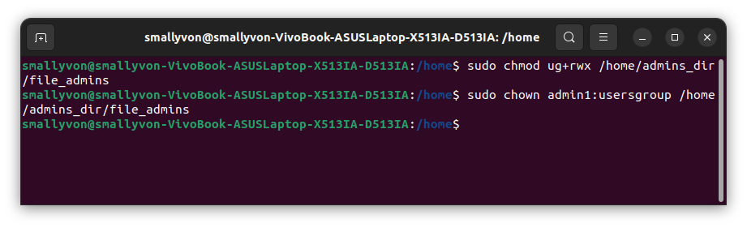

1. Одного из пользователей перевести в группу shadow
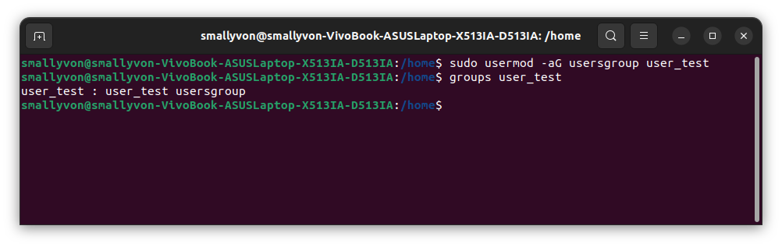
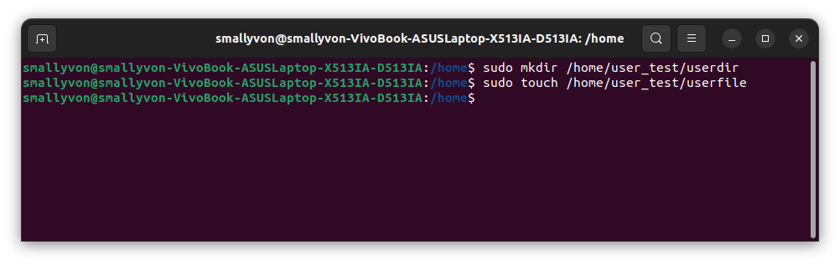
2. Создать у каждого пользователей директорию с 2 файлам

3. Просмотреть текущие права доступа к файлам для всех пользователей
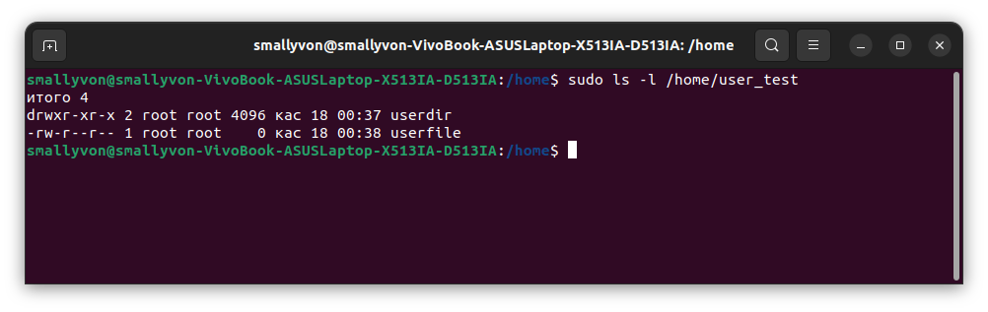

4. Каталог пользователя в группе shadow сделать доступным только в своей группе
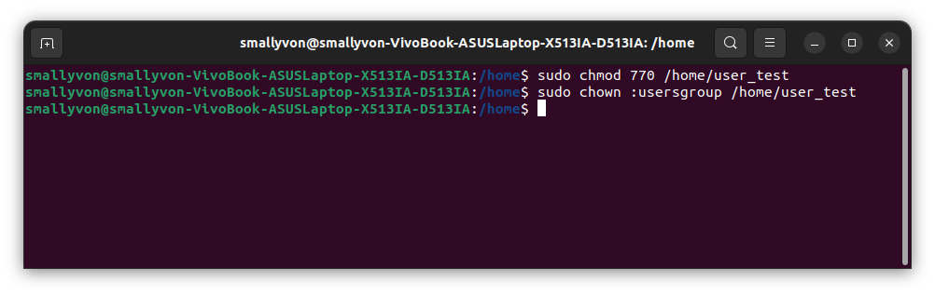

5. Файлы второго пользователя сделать доступными только владельцам
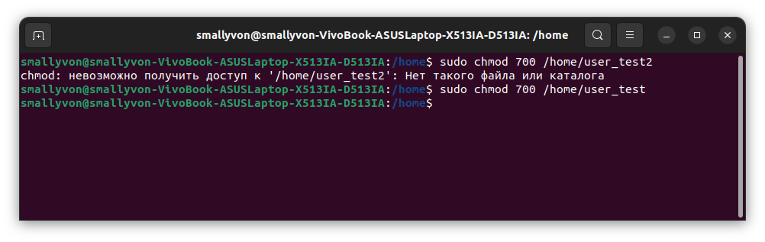

6. Под админом назначить всем созданным файлам права только для чтения для всех пользователей

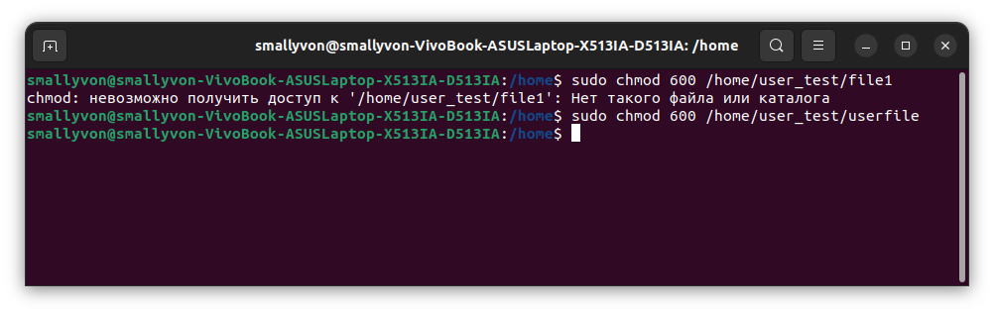

7. Пользователем в группе shadow лишить всех остальных пользователей права исполнять его файлы
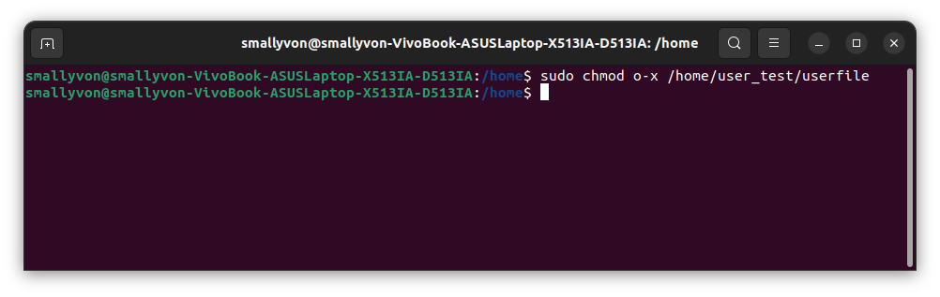

8. Под админом назначить всем пользователям все права
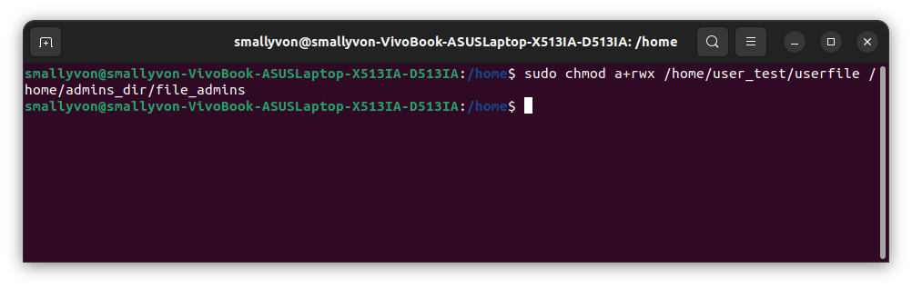

9. Удалить пользователя, находящегося в группе shadow

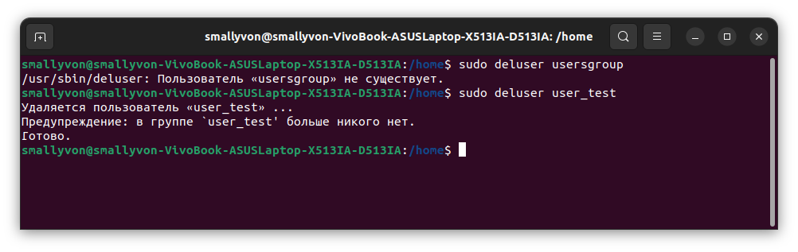

Системные группы:
- root (GID 0) - суперпользователь.
- bin (GID 1) - системная группа для бинарных файлов и команд.
- adm (GID 4) - системная группа для журналов и отчетов.
Группы, созданные пользователями:
- users (GID 100) - группа, в которой могут состоять обычные пользователи.
- developers (GID 101) - группа, созданная для разработчиков программного обеспечения.
- friends (GID 102) - группа, созданная для друзей пользователя.
Вы можете использовать команду getent group или просмотреть файл /etc/group, чтобы просмотреть список всех групп в системе и определить, к какому из двух типов они относятся. Системные группы будут перечислены в начале файла /etc/group, а группы, созданные пользователями, будут перечислены позже.

Вывод: В ходе выполнения лабораторной работы изучили основные команды для администрирования.
Контрольные вопросы:
1) Поясните атрибуты пользователя записанные в файле
/etc/passwd.

Традиционно в файле /etc/passwd сохраняются данные обо всех зарегистрированных пользователях, имеющих доступ к системе.
Файл /etc/passwd содержит следующие записи, разделенные двоеточиями:
- Имя пользователя
- Зашифрованный пароль
- Цифровой идентификатор пользователя (UID)
- Цифровой идентификатор группы пользователя (GID)
- Полное имя пользователя (GECOS)
- Домашний каталог пользователя
- Оболочка входа в систему

Пример:

